MANUAL PARA LA GESTIÓN INTEGRAL DE RESIDUOS GENERADOS EN LA ATENCIÓN DE PACIENTES DEL CENTRO DE VETERINARIA Y ZOOTECNIA CES

El centor de veterinaria y zootecnia CVZ es propietario y titular de todos los derechos de propiedad intelectual asociados al presente contenido. La comunicación pública del mismo se realiza, única y exclusivamente, con fines de divulgación e información. Por lo tanto, el material no se podrá usar para propósitos diferentes a los indicados. La presente divulgación no implica licencia, cesión o autorización de uso o explotación de ningún tipo de derechos de propiedad intelectual diferentes sobre el mismo. La copia, reproducción total o parcial, modificación, adaptación, traducción o distribución, infringe los derechos de la Universidad y causa daños por los que se podrá ser objeto de las acciones civiles y penales correspondientes y de las medidas cautelares que se consideren pertinentes o necesarias. Las opiniones expresadas por los autores o partícipes no constituyen ni comprometen la posición oficial o institucional de la Universidad CES.

TABLA DE CONTENIDO
1. OBJETIVO 3
2. ALCANCE: 3
3. DEFINICIONES 4
4. CLASIFICACIÓN DE LOS RESIDUOS 6
4.1. Residuos no peligrosos. 6
4.2. Residuos o desechos peligrosos con riesgo biológico o infeccioso. 6
5. CODIGO DE COLORES 12
6. DIAGNÓSTICO CUALITATIVO 13
7. ENCARGADOS DE LA GESTIÓN DE RESIDUOS 25
8. CARACTERÍSTICAS DE LOS RECIPIENTES 26
9. MOVIMIENTO INTERNO DE RESIDUOS 27
10. ZONAS DE ALMACENAMIENTO 28
11. BIBLIOGRAFÍA 28

LISTADO DE TABLAS

Tabla 1. Clasificación de los residuos generados CVZ 14
Tabla 2. Clasificación de sustancias químicas. 24

LISTADO DE FIGURAS

Figura 1. Clasificación de los residuos; según su tipología 10
Figura 2. Código de colores GTC-24 12

OBJETIVO

Definir los procedimientos para el manejo de los diferentes tipos de residuos sólidos generados en el Centro de Veterinaria y Zootecnia de la Universidad CES; los cuales permitan incrementar la bioseguridad, con el fin de disminuir riesgos a la salud y prevenir los impactos ambientales que puedan generarse por la mala disposición de estos.

ALCANCE:

Las acciones y procedimientos descritos en manual se aplicarán en todas las áreas que generen residuos sólidos y será de obligatorio cumplimiento para todo el personal que labora en el Centro de Veterinaria y Zootecnia de la Universidad CES; entre estas áreas se encuentran:

- Área médica
- Áreas administrativas.
- Zonas comunes.

DEFINICIONES

Almacenamiento. Es el deposito temporal de residuos peligrosos de un espacio físico definido y por un tiempo determinado con carácter previo a su aprovechamiento y/o valorización, tratamiento y/o disposición final.
Aprovechamiento. Es el proceso de recuperar el valor remanente o el poder calorífico de los materiales que componen los residuos o desechos peligrosos y no peligrosos, por medio de la recuperación, el reciclado o la regeneración.
Agente patógeno. Es todo agente biológico capaz de producir infección o enfermedad infecciosa en un huésped.
Atención en Salud. Se define como el conjunto de servicios que se prestan al usuario en el marco de los procesos propios del aseguramiento, así como de las actividades, procedimientos e intervenciones asistenciales en las fases de promoción y prevención, diagnóstico, tratamiento y rehabilitación que se prestan a toda la población.
Bioseguridad. Es el conjunto de medidas preventivas que tienen por objeto minimizar el factor de riesgo que pueda llegar a afectar la salud humana y el ambiente.
Fluidos corporales de alto riesgo. Se aplican siempre a la sangre y a todos los fluidos que contengan sangre visible. Se incluyen además el semen, las secreciones vaginales, el líquido cefalorraquídeo y la leche materna. Se consideran de alto riesgo por constituir fuente de infección cuando tienen contacto con piel no intacta, mucosas o exposición percutánea con elementos cortopunzantes contaminados con ellos.
Fluidos corporales de bajo riesgo. Se aplican a las deposiciones, secreciones nasales, lágrimas, orina o vómito, a no ser que contengan sangre visible, caso en el cual serán considerados de alto riesgo
Gestión Externa. Consistirá en el conjunto de operaciones y actividades de la gestión de residuos, como la recolección, aprovechamiento, el tratamiento y/o la disposición final de dichos residuos. Esta Gestión Externa podrá ser contratada a través de una empresa prestadora del servicio público especial y ordinario de aseo y en cualquier caso, se deben cumplir las normas y procedimientos establecidos en la legislación ambiental y sanitaria vigente.
Gestión Integral. Es el manejo que implica la cobertura y planeación de todas las actividades relacionadas con la gestión de los residuos hospitalarios y similares desde su generación hasta su disposición final.
Gestión Interna. Consiste en la planeación e implementación articulada de todas y cada una de las actividades realizadas al interior del generador, con base en el Manual de Procedimientos para la Gestión Integral de Residuos Hospitalarios y Similares en Colombia de los Ministerios de Ambiente y Salud; incluyendo las actividades de generación, segregación en la fuente, desactivación, movimiento interno, almacenamiento y entrega de residuos al prestador de servicios especial y ordinario de aseo, sustentándose en criterios técnicos, económicos, sanitarios y ambientales; asignando recursos, responsabilidades y garantizando, mediante un programa de vigilancia y control el cumplimiento del PGIR.
Gestor o receptor de residuos peligrosos. Persona natural o jurídica que presta los servicios de recolección, almacenamiento, transporte, tratamiento, aprovechamiento y/o disposición final de residuos peligrosos, dentro del marco de la gestión integral y cumpliendo con los requerimientos de la normatividad vigente.
Recolección. Es la acción consistente en retirar los residuos del lugar de almacenamiento ubicado en las instalaciones del generador para su transporte.
Residuo peligroso. Es aquel residuo o desecho que por sus características corrosivas, reactivas, explosivas, tóxicas, inflamables, infecciosas o radiactivas, puede causar riesgos o efectos no deseados, directos e indirectos, a la salud humana y el ambiente. Así mismo, se consideran residuos peligrosos los empaques, envases y embalajes que estuvieron en contacto con ellos.
Tratamiento de residuos peligrosos. Es el conjunto de operaciones, procesos o técnicas mediante el cual se modifican las características de los residuos o desechos peligrosos, teniendo en cuenta el riesgo y grado de peligrosidad de los mismos, para incrementar sus posibilidades de aprovechamiento y/o valorización o para minimizar los riesgos para la salud humana y el ambiente

CLASIFICACIÓN DE LOS RESIDUOS

Los residuos generados en la atención en salud se clasifican en

Residuos no peligrosos.
Son aquellos producidos por el generador en desarrollo de su actividad, que no presentan ninguna de las características de peligrosidad establecidas en la normativa vigente.
Los residuos o desechos no peligrosos se subclasifican en:
- Biodegradables Son aquellos restos químicos o naturales que se descomponen fácilmente en el ambiente. En estos restos se encuentran los vegetales, residuos alimenticios no infectados, papel higiénico, papeles no aptos para reciclaje, jabones y detergentes biodegradables, madera y otros residuos que puedan ser transformados fácilmente en materia orgánica.
- Reciclables: Son aquellos que no se descomponen fácilmente y pueden volver a ser utilizados en procesos productivos como materia prima. Entre estos residuos se encuentran: algunos papeles y plásticos, chatarra, vidrio, telas, radiografías, partes y equipos obsoletos o en desuso, entre otros
- Inertes: Son aquellos que no se descomponen ni se transforman en materia prima y su degradación natural requiere grandes períodos de tiempo. Entre estos se encuentran: el Icopor, algunos tipos de papel, como el papel carbón y algunos plásticos.
- Ordinarios o comunes: Son aquellos generados en el desempeño normal de las actividades. Estos residuos se generan en oficinas, pasillos, áreas comunes, cafeterías, salas de espera, auditorios y en general en todos los sitios del establecimiento del generador.

Residuos o desechos peligrosos con riesgo biológico o infeccioso.
Un residuo o desecho con riesgo biológico o infeccioso se considera peligroso, cuando contiene agentes patógenos como microorganismos y otros agentes con suficiente virulencia y concentración como para causar enfermedades en los seres humanos o en los animales.
Los residuos o desechos peligrosos con riesgo biológico o infeccioso se subclasifican en:
- Biosanitarios. Son todos aquellos elementos o instrumentos utilizados y descartados durante la ejecución de las actividades que tienen contacto con fluidos corporales de alto riesgo, tales como: gasas, apósitos, aplicadores, algodones, drenes, vendajes, mechas, guantes, bolsas para transfusiones sanguíneas, catéteres, sondas, sistemas cerrados y abiertos de drenajes, medios de cultivo o cualquier otro elemento desechable que la tecnología médica introduzca.
- Anatomopatológicos. Son aquellos residuos como partes del cuerpo, muestras de órganos, tejidos o líquidos, generados con ocasión de la realización de necropsias, procedimientos médicos, remoción quirúrgica, análisis de patología, toma de biopsias o como resultado de la obtención de muestras biológicas para análisis químico, microbiológico, citológico o histológico.
- De animales. Son aquellos residuos provenientes de animales de experimentación, inoculados con microorganismos patógenos o de animales portadores de enfermedades infectocontagiosas.
- Cortopunzantes. Son aquellos que por sus características punzantes o cortantes pueden ocasionar un accidente, entre estos se encuentran: limas, lancetas, cuchillas, agujas, restos de ampolletas, pipetas, hojas de bisturí, vidrio o material de laboratorio como tubos capilares, de ensayo, tubos para toma de muestra, láminas portaobjetos y laminillas cubreobjetos, aplicadores, citocepillos, cristalería entera o rota, entre otros.
Residuos Químicos Son los restos de sustancias químicas y sus empaques ó cualquier otro residuo contaminado con éstos, los cuales, dependiendo de su concentración y tiempo de exposición tienen el potencial para causar la muerte, lesiones graves o efectos adversos a la salud y el medio ambiente.
Se clasificar en:

- Fármacos parcialmente consumidos, vencidos y/o deteriorados: Son aquellos medicamentos vencidos, deteriorados y/o excedentes de sustancias que han sido empleadas en cualquier tipo de procedimiento, dentro de los cuales se incluyen los residuos producidos en laboratorios farmacéuticos y dispositivos médicos que no cumplen los estándares de calidad, incluyendo sus empaques.

- Residuos de Citotóxicos: Son los excedentes de fármacos provenientes de tratamientos oncológicos y elementos utilizados en su aplicación tales como: jeringas, guantes, frascos, batas, bolsas de papel absorbente y demás material usado en la aplicación del fármaco.

- Metales Pesados: Son objetos, elementos o restos de éstos en desuso, contaminados o que contengan metales pesados como: Plomo, Cromo, Cadmio, Antimonio, Bario, Níquel, Estaño, Vanadio, Zinc, Mercurio. Este último procedente del servicio de odontología, por rompimiento de termómetros y demás accidentes de trabajo en los que esté presente el mercurio.

- Reactivos: Son aquellos que por si solos y en condiciones normales, al mezclarse o al entrar en contacto con otros elementos, compuestos, sustancias o residuos, generan gases, vapores, humos tóxicos, explosión o reaccionan térmicamente colocando en riesgo la salud humana o el medio ambiente. Incluyen líquidos de revelado y fijado, de laboratorios, medios de contraste, reactivos de diagnóstico in vitro y de bancos de sangre.

- Contenedores Presurizados: Son los empaques presurizados de gases anestésicos, medicamentos, óxidos de etileno y otros que tengan esta presentación, llenos o vacíos.

- Aceites usados: Son aquellos aceites con base mineral o sintética que se han convertido o tornado inadecuados para el uso asignado o previsto inicialmente, tales como: lubricantes de motores y de transformadores, usados en vehículos, grasas, aceites de equipos, residuos de trampas de grasas.

A demás de los anteriores también se consideran residuos peligrosos todos aquellos elementos que se generan en labores administrativas y funcionamiento de equipos.

Los residuos que se mencionan a continuación, se deberán gestionar a través de los planes posconsumo establecidos por el Ambiente, Vivienda y Desarrollo Territorial, hoy Ministerio de Ambiente y Desarrollo Sostenible Ministerio de Desarrollo Sostenible (MADS).

- Residuos eléctricos y electrónicos (RAES): Son todos los aparatos que para funcionar debidamente necesitan corriente eléctrica o campos electromagnéticos, y los aparatos necesarios para generar, transmitir y medir tales corrientes y campos, que están destinados a utilizarse con una tensión nominal no superior a 1.000 voltios en corriente alterna y 1.500 voltios en corriente continua.

Estos residuos, una vez generados serán gestionados con la empresa LITO LTDA, la cual realizará todo el proceso de desensamble y aprovechamiento de los materiales; en caso de generase residuos peligrosos; serán estos los encargados de realizar la debida gestión con una empresa que se encuentre certificada por la Autoridad Ambiental para tal fin.

- Luminarias: Es un dispositivo que distribuye, filtra o transforma la luz emitida por una o más lámparas, que incluye todos los componentes necesarios para fijarla y protegerlas y, donde corresponda, los equipos auxiliares, así como los medios necesarios para la conexión eléctrica de iluminación. Una vez este tipo de elementos son reemplazados por caducidad y/o averías, se gestionan a través del plan posconsumo según la Resolución 1511 de 2010 “Por la cual se establecen los Sistemas de Recolección Selectiva y Gestión Ambiental de Residuos de Bombillas y se adoptan otras disposiciones”.

Esta luminaria deberá ser empacada en materiales que eviten su ruptura (cartón, periódico, plástico) y almacenada en el cuarto de residuos peligrosos, debidamente rotulado. Una vez se tenga esta condición, se procederá a contactar la empresa gestora.

- Pilas y acumuladores: Este tipo de elementos convierten la energía química en energía eléctrica por un proceso químico transitorio, tras lo cual cesa su actividad y han de renovarse sus elementos constituyentes, puesto que sus características resultan alteradas durante el mismo. Se trata de un generador primario. Esta energía resulta accesible mediante dos terminales que tiene la pila, llamados polos, electrodos o bornes. Uno de ellos es el polo negativo o ánodo y el otro es el polo positivo o cátodo. Una vez utilizadas y dispuestas en los recipientes destinados para tal fin; se gestiona a través del plan posconsumo establecido a través de la Resolución 1297 de 2010 “Por la cual se establecen los Sistemas de Recolección Selectiva y Gestión Ambiental de Resi

- Cartuchos y toners: Este tipo de elementos son generados en labores administrativas; una vez generados se almacenarán en un recipiente (rotulado) que evite el contacto con la humedad. Una vez se tenga una cantidad considerada, se enviarán a la sede Poblado; lugar en el cual se le realizará el debido proceso de entrega al gestor

Una vez generado este tipo de residuos serán empacados y rotulados en recipientes que eviten que por la humedad se genere sulfatación y con esto contaminación en suelos y fuentes hídricas; el almacenamiento se realizará en el cuarto de almacenamientos de residuos peligrosos, para posteriormente ser entregados a la empresa gestora.

En el caso de generarse residuos que hayan estado en contacto con residuos biológicos, infecciosos o pacientes considerados potencialmente infectantes, lo cual genere dudas en su clasificación, se tratarán y gestionarán como residuos peligrosos.

En la figura 1, se observa la clasificación de los residuos que se pueden generar en una entidad de servicios de salud; así como actividades de servicio veterinario.

Figura 1. Clasificación de los residuos; según su tipología
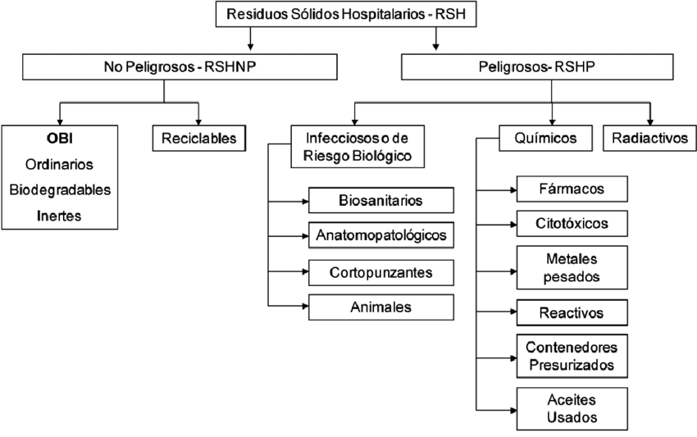

Tomado de: redsolucion 1164 del 2002 https://www.invima.gov.co/images/pdf/banco-de-sangre/resoluciones/Resolucion-1164-de-2002-Gestion-Residuos.pdf

CODIGO DE COLORES

En la figura 2, se observa el código de colores establecido en la guía técnica Colombiana GTC-24, adaptados para el centro de veterinaria y zootecnia CES

Figura 2. Código de colores GTC-24
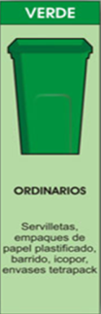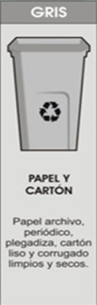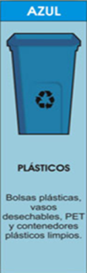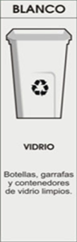

Basados en al anterior código de colores las papeleras en el centro de veterinaria y zootecnia CVZ se distribuirán de la siguiente manera

- Oficina
  - Gris
  - Verde
- Almacén
  - Gris
  - Verde
  - Roja
- Consultorio
  - Gris
  - Verde
  - Roja
  - Guardián rojo
- Quirófano
  - Gris
  - Verde
  - Rojo biosanitario
  - Rojo animales
  - Rojo pelos
  - Rojo frascos de medicamentos
  - Guardián rojo
- Hospital
  - Gris
  - Verde
  - Roja
- Albergue
  - Gris
  - Verde
  - Roja
- Cafetería
  - Gris
  - Verde
  - Blanco
  - Azul
- Corredor
  - Gris
  - Verde
  - Blanco
  - Azul
- Equinos
  - Gris
  - Verde
  - Blanco
  - Azul
  - Rojo frascos medicamentos
  - Rojo biosanitario
  - Guardián rojo

DIAGNÓSTICO CUALITATIVO

En la Tabla 1, se detalla los residuos generados en el Centro de Veterinaria y Zootecnia de la Universidad CES, color del recipiente, rótulo o etiqueta, tratamiento o disposición final y observaciones.

Tabla 1. Clasificación de los residuos generados CVZ

Clase de residuo | Contenido básico | Color del recipiente | Rotulo / etiqueta | Tratamiento/disposición final | Observación
No peligroso (biodegradable) | Hojas y tallos de los arboles , grama , barrido, restos de alimentos no contaminados, madera. | Verde | No peligrosos biodegradables | Relleno sanitario | Se transporta a cuarto de residuos
No peligrosos reciclables plásticos | Bolsas de plástico, vajilla, tela, radiografía, recipientes de polipropileno, capuchón de aguja limpio, bolsas de suero y polietileno sin contaminar y que no provengan de pacientes con medidas de aislamiento  Se incluirán en estos recipientes de alcohol y agua oxigenada | Azul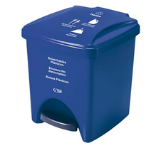 | Reciclable pastico | Reciclaje | Deben estar completamente limpios  Y luego ser trasportados a cuarto de residuos
No peligrosos reciclables vidrio | Botellas de vidrio | Blanco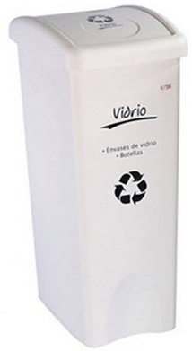 | Reciclable vidrio | Reciclaje | Deben estar completamente limpios y luego ser transportados al cuarto de residuos y enviar al Coordinador Ambiental del CES
No peligrosos reciclables | Papel, plegadiza, archivo, periódico, Cartón ( incluido cajas de medicamentos) | Gris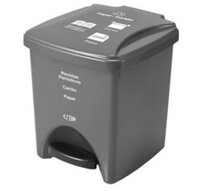 | Reciclable cartón papel | Reciclaje | Deben estar completamente limpios y luego ser transportados a cuarto de residuos y luego enviar al Coordinador Ambiental del CES
No peligrosos ordinarios e inertes | Servilletas, papel sucio engrasado, empaques de papel plástico, barrido, colillas, Icopor, vasos desechables, papel carbón, empaques plásticos donde viene material médico (venoclisis, jeringas, agujas, sondas, etc.)  Arena de gato, papel y toallas higiénicas | Verde | No peligroso ordinario y/o inerte | Relleno sanitario | Se deben de trasportar al cuarto de residuos
Peligrosos infecciosos o de riesgo biológico biosanitarios | Gasas (incluso las impregnadas con productos yodados y alcohol) , Apósitos, Aplicadores, Algodones, Drenes, Vendajes, Guantes, Catéteres,  Suturas, Sondas, Material De Laboratorio (Tubos Ensayo, Medios De Cultivo, Medios De Conservación Y Transporte De Muestras, Ropas Desechables, Mezcla de Microorganismos, Filtros Contaminado Por Agentes Infecciosos, Icopor Contaminado. | Rojo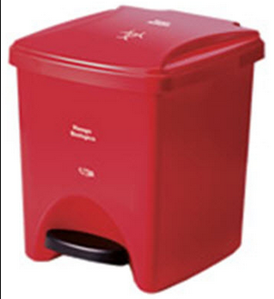 | Riesgo biológico | El tratamiento es en autoclave con calor húmedo, el cual a través de presión y temperatura desnaturaliza los posibles patógenos; una vez este procedimiento el residuo se dispone en relleno sanitario. | El tratamiento  Si son producidos en laboratorio, van a la autoclave y luego entregados al gestor externo.  Dicho gestor debe estar avalado por la Autoridad Ambiental
Peligrosos cortopunzantes | Limas.  Lancetas.  Cuchillas.  Agujas. Capilares,  Restos De Ampolletas.  Pipetas Y Otros Objetos De Vidrio  Cortopunzantes desechados que han estado en contacto con agentes infecciosos o que se han roto.  Vacunas Vencidas  Pines  Láminas de bisturí o vidrio, Laminas Porta Objetos Y Cubre Objetos, Laminillas), y cualquier otro elemento que por sus características cortopunzantes, pueda lesionar y ocasionar un riesgo infeccioso. | Guardián Rojo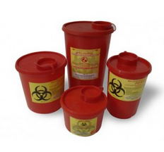 | Riesgo biológico | Incineración. Una vez generadas las cenizas, se disponen en relleno sanitario. | Estos residuos son entregados a avalado por la Autoridad Ambiental.  Una vez el guardián de seguridad ha sido utilizado con estos residuos debe ser marcado con fecha y área de generación, no debe sobrepasar tanto el mes de almacenamiento, así como las ¾ de su volumen total
Peligrosos Residuos de animales | Restos animales  Muestras para análisis de diagnóstico, tejidos orgánicos amputados, partes y fluidos corporales, que se remueven durante necropsias u otros procedimientos.  Pelos, uñas.  Animales de experimentación, inoculados con microorganismos patógenos y/o los provenientes de animales portadores de enfermedades infectocontagiosas. | Rojo | Riesgo biológico | Incineración. Las cenizas se disponen en relleno sanitario | Debe ser almacenado y congelado a menos de 4°C; para ser entregado al gestor externo
Peligrosos  Químicos  Fármacos | Un fármaco es aquella sustancia química purificada que se utiliza para el tratamiento, la cura, la prevención o el diagnóstico de alguna enfermedad o también para inhibir la aparición de un proceso fisiológico no deseado.  - Píldoras  - Cápsula  - Frasco de medicamento | Rojo  La universidad tendrá recipientes marcados para  - Frascos  -medicamentos vencidos  - Medicamento oncológico | Riesgo químico 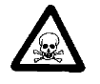 | Según indique la empresa gestora | Serán almacenados y entregados al gestor externo, para su posterior tratamiento.  Los medicamentos vencidos no es necesario retirarlos de su empaque.
Peligrosos  Químicos  Agroquímicos | Los plaguicidas para controlar las plagas y enfermedades de los cultivos tienen la característica de ser tóxicos y por normas internacionales y las leyes colombianas. | Rojo | Riesgo químico | Según indique la empresa gestora | Serán almacenados en el cuarto de residuos peligrosos, debidamente rotulados e identificados; para su posterior entrega al gestor externo
Peligrosos  Químicos  Metales pesados | Objetos, elementos o restos en desuso, contaminados o que contengan:  - Plomo  - Cromo  - Cadmio  - Antimonio  - Mercurio: Procedente del rompimiento de termómetros y demás accidentes de trabajo en los que esté presente el mercurio.  - Bario  - Níquel  - Estaño  - Vanadio  - Zinc | Rojo | Riesgo químico Metales pesados (nombre del metal contenido) | Según indique la empresa gestora | Serán almacenados en el cuarto de residuos peligrosos, debidamente rotulados e identificados, para su posterior entrega al gestor externo.
Peligro químico  Solventes | Solventes Residuos de solventes como:  1.Hidrocarburos  2. Alcoholes  3. Ésteres  4. Cetonas  5.Organoclorados, entre otros. | Rojo | Riesgo químico | Según indique la empresa gestora | Serán almacenados en el cuarto de residuos peligrosos, debidamente rotulados e identificados, para su posterior entrega al gestor externo.
Peligro químico  Reactivos | Aquellos que por sí solos y en condiciones normales, al mezclarse o al entrar en contacto con otros elementos, compuestos.  Sustancias o residuos, generan gases, vapores, humos tóxicos, explosión o reaccionan térmicamente.  Cal sodada | Rojo | Riesgo químico | Según indique la empresa gestora | Serán almacenados en el cuarto de residuos peligrosos, debidamente rotulados e identificados, para su posterior entrega al gestor externo.
Peligrosos químicos  RAEE | Los Aparatos eléctricos y electrónicos |  |  | Almacenar para evitar lixiviación por humedad. | Se entregarán al Coordinador Ambiental, quien los gestionará con la empresa LITO.
Peligrosos químicos luminarias | Tubo que se encuentra en una lámpara de vapor de mercurio a baja presión y que se utiliza para la iluminación domestica e industrial |  |  | Deben ser embalados de tal manera que se evite la ruptura. | Se debe proteger con cartón y cinta, almacenarlo en cuarto de residuos y al tener una cantidad considerable llamar al Coordinador Ambiental del Ces para su disposición
Cartuchos toner  Pilas | Tinta seca o polvo fino, de colores, que se deposita en el papel que se pretende imprimir por medio de atracción electrostática o magnetografía.  Los metales y productos químicos constituyentes de las pilas pueden resultar perjudiciales para el medio ambiente  Envoltura metálica que recubre las pilas se daña |  |  | Empacar en recipientes que eviten el contacto con el agua o la humedad. | Se debe realizar devolución al proveedor o enviar al Coordinador Ambiental del Ces para su disposición

Notas:
- El contenido de las bolsas de suero puede ser vertido por el grifo siempre y cuando no contenga mezcla con medicamentos
- La orina que se recolecta en bolsas de suero puede ser vertida por el grifo siempre y cuando no contenga altas cantidades de sangre, en este caso se debe sellar y disponer en bolsa roja
- Las bolsas de suero donde se hubiesen mezclado medicamentos o se disponga orina, heces, o fluidos corporales se deben depositar en bolsa roja y disponer como peligroso (biosanitario)
- Nunca disponer en el grifo residuos de medicamentos (líquidos o solidos).
- Los tarros plásticos que no contienen las siguientes imágenes, pueden ser lavados y depositados en papelera azul para reciclaje. De lo contrario serán dispuestos como peligrosos.

Tabla 2. Clasificación de sustancias químicas.

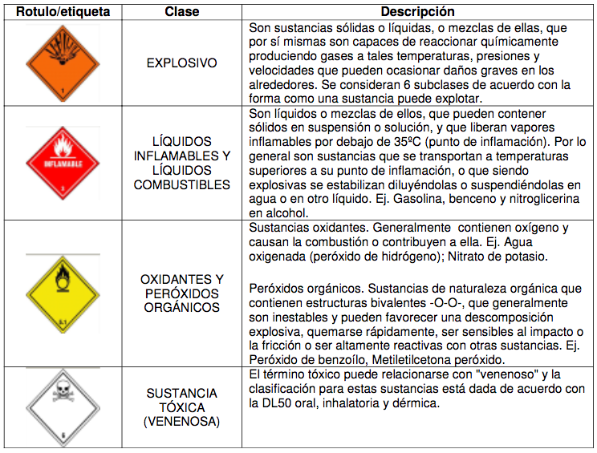

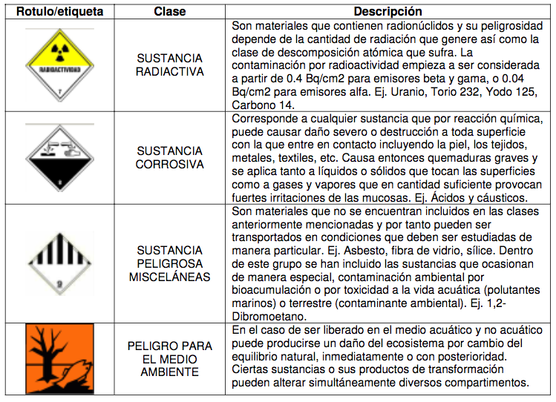

Tomado de: plan de gestión integral de residuos y sustancias p
peligrosas para la empresa “líder productos publicitarios” http://repository.ean.edu.co/bitstream/handle/10882/5045/BordaJairo2013.pdf?sequence=5

ENCARGADOS DE LA GESTIÓN DE RESIDUOS

Son las personas de la institución encargadas de velar por el cumplimiento de las normas establecidas en el manual de gestión de residuos.
- Gerente general
- Coordinador administrativo
- Lideres de cada área
- Jefe de servicios generales

CARACTERÍSTICAS DE LOS RECIPIENTES

Los recipientes utilizados para el almacenamiento de residuos hospitalarios y similares, deben tener como mínimo las siguientes características:

- Construidos en material rígido impermeable, de fácil limpieza y resistentes a la corrosión como el plástico.
- Dotados de tapa con buen ajuste, bordes redondeados y boca ancha para facilitar su vaciado.
- Construidos en forma tal que estando cerrados o tapados, no permitan la entrada de agua, insectos o roedores, ni el escape de líquidos por sus paredes o por el fondo.
- Ceñido al Código de colores estandarizado.
- Los residuos anatomopatológicos, de animales, biosanitarios serán empacados en bolsas rojas desechables y/o de material que permita su desactivación o tratamiento, asegurando que en su constitución no contenga PVC u otro material que posea átomos de cloro en su estructura química.

Recipientes para residuos cortopunzantes

- Los recipientes para residuos cortopunzantes deben ser desechables y poseer siguientes características:
  - Rígidos, en polipropileno de alta densidad u otro polímero que no contenga P.V.C. Resistentes a ruptura y perforación por elementos cortopunzantes.
  - Con tapa ajustable o de rosca, de boca angosta, de tal forma que al cerrarse quede completamente hermético.
  - Rotulados de acuerdo a la clase de residuo.
  - El recipiente debe sólo llenarse hasta sus ¾ partes
  - El tiempo de recolección será un mes contado a partir de la fecha de reposición
- Todos los recipientes que contengan residuos cortopunzantes deben rotularse de la siguiente forma:

RECIPIENTE PARA RESIDUOS CORTOPUNZANTES
Institución
Origen
Tiempo de reposición
Fecha de recolección
Responsable

MOVIMIENTO INTERNO DE RESIDUOS

Los residuos generados serán transportados así :
- Los no peligrosos, serán llevados en un carro transportador y depositados en cuarto de residuos hasta su recolección
- Los peligrosos, serán llevados en un carro transportador (diferente al de no peligrosos) y serán llevados al cuarto de residuos peligrosos hasta su recolección

Las rutas por las cuales circularán los residuos serán:

- Desde zonas de albergue, hospital y resonador se saldrá por zona de parqueaderos para disponerlos en cuartos de almacenamiento
- Desde consultorios, imagen y almacén pasaran a zona de equinos y luego ingresan a zona de parqueaderos para disponer en cuarto de almacenamiento
- Desde oficinas en primer piso saldrán por zona de parqueaderos para disponer en cuarto de almacenamiento
- Desde oficinas en proyectos se desciende por escalas de forma manual y al final se deposita en carro transportador para realizar la ruta de consultorio (pasaran a zona de equinos y luego ingresan a zona de parqueaderos para disponer en cuarto de almacenamiento)
- Desde cafetería se lleva por detrás del laboratorio pasando por parqueadero hasta disponer en áreas de almacenamiento
- Desde laboratorio sale a zona de parqueadero hasta disponer en áreas de almacenamiento
- Desde equinos sale por zona de parqueadero hasta disponer en áreas de almacenamiento
- Desde quirófano de pequeñas se pasa internamente a quirófano de grandes realizando recolección simultanea hasta salir a derribo y de allí serán llevados por zona de parqueadero hasta disponer en áreas de almacenamiento
- Desde baños de corredor principal se saldrá hacia la derecha en zona de parqueaderos hasta disponer en área de almacenamiento
- Desde baños de cafetería se lleva por detrás del laboratorio pasando por parqueadero hasta disponer en áreas de almacenamiento

ZONAS DE ALMACENAMIENTO

La clínica cuenta con dos lugares para almacenamiento de residuos, uno de ellos es donde se disponen los residuos no peligrosos y el otro donde se disponen residuos peligrosos, los cuales en el momento de generarse son debidamente pesados y marcados para luego ser recolectados por la empresa encargada de realizar el tratamiento.
Estas áreas cuentan con adecuada iluminación, ventilación, los pisos son lavables y se encuentran debidamente señalizadas y cerradas para impedir el ingreso de roedores.

BIBLIOGRAFÍA

- Vivas, N.(2017). Guía metodológica para la implementación del programa de gestión integral DE RESIDUOS SÓLIDOS. Noviembre 17, 2017 , de Instituto Colombiano Agropecuario ICA Sitio web: https://portal.ica.gov.co:447/DocManagerSwift/Public/EViewer.aspx?E=1C0453EFDB2870E2F81845C19AE31908
- Resolución 1512 del 2010 Por la cual se establecen los Sistemas de Recolección Selectiva y Gestión Ambiental de Residuos de Computadores y/o Periféricos y se adoptan otras disposiciones
- Resolución 1511 de 2010 Por la cual se establecen los Sistemas de Recolección Selectiva y Gestión Ambiental de Residuos de Bombillas y se adoptan otras disposiciones.
- Resolución 1297 de 2010 Por la cual se establecen los Sistemas de Recolección Selectiva y Gestión Ambiental de Residuos de Pilas y/o Acumuladores y se adoptan otras disposiciones

